**Liedblatt zum GFottesdienst am 9.August 2020 (9.Sonntag nach Trinitatis)**

**Lied: EG 326,1-2**

1) Sei Lob und Ehr dem höchsten Gut,  
dem Vater aller Güte,  
dem Gott, der alle Wunder tut,  
dem Gott, der mein Gemüte  
mit seinem reichen Trost erfüllt,  
dem Gott, der allen Jammer stillt.  
Gebt unserm Gott die Ehre!

2) Es danken dir die Himmelsheer,  
o Herrscher aller Thronen;  
und die auf Erden,  
Luft und Meer in deinem Schatten wohnen,  
die preisen deine Schöpfermacht,  
die alles also wohl bedacht.  
Gebt unserm Gott die Ehre!

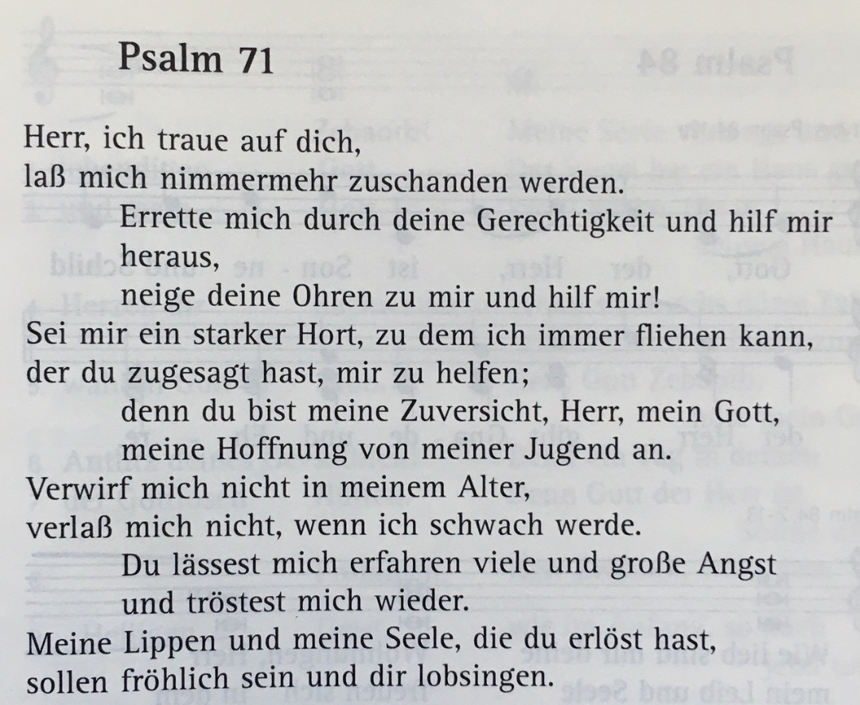

**Lied der Woche: Die Erde ist des Herrn**

